Co warto przeczytać...? cz. 11
Jan Paweł II 100. Rocznica urodzin

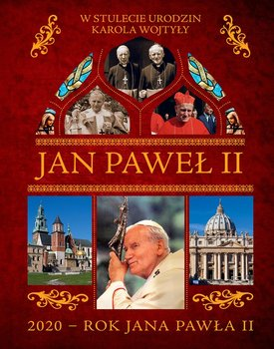
Bogato ilustrowana książka przedstawia historię życia jednego z najwybitniejszych Polaków – papieża Jana Pawła II. Przybliża jego młodzieńcze życie, pracę duszpasterską w ojczyźnie oraz wyjątkowy pontyfikat. W książce opisano także cuda, jakie wydarzyły się po jego śmierci i przyczyniły się do rozpoczęcia procesu beatyfikacyjnego, a niedługo po nim – kanonizacyjnego.

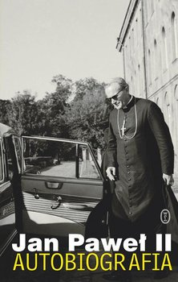
Czym różni się ta książka od wielu publikacji poświęconych Papieżowi-Polakowi? Rózni się tym, że jest to osobista opowieść Ojca Świętego o własnym życiu.
Ilustrowane i świetnie udokumentowane świadectwo życia tej wybitnej indywidualności, jednego z największych autorytetów moralnych naszych czasów. Dzięki temu, że obcujemy tu z własnymi słowami Papieża, z osobistym tonem wypowiedzi, doznajemy przy lekturze uczucia bliskości z Ojcem Świętym, wrażenia – zarazem – zwykłości i niezwykłości książki, z którą obcujemy. Bo też droga życiowa Jana Pawła II układa się w przedziwną przypowieść o ludzkim losie, jego nagłych przemianach i konsekwencji w działaniu, dramatycznych wypadkach i cudownych zrządzeniach Opatrzności, wierze i nadziei. Przy tym mamy tu do czynienia z opowieścią człowieka, któremu autentycznie bliski jest dialog z drugim człowiekiem, który sam poznał sens i trud ciężkiej pracy, tajemnice przyjaźni i wyrzeczenia, dar twórczości i radość obecności w świecie.
Książka ta jest jedyna w swoim rodzaju, wzruszająca i fascynująca „szkoła życia”. Widać w niej przede wszystkim autora, który z perspektywy wyjątkowego świadka epoki, przełomu drugiego i trzeciego tysiąclecia, spogląda na siebie, świat i na nas.

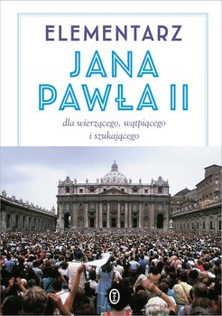
Elementarz papieża stanowi jedyną okazję zapoznania się z głównymi tematami i wątkami jego nauczania. Do prezentowanego tomu antologista wybrał fragmenty z ogromnego dzieła Jana Pawła II, pisane językiem przystępnym i barwnym, czasem humorystyczne. Dotyczą one spraw powszednich, osobistych a zarazem powszechnych. Nierzadko papież porusza wielkie problemy naszej epoki oraz dwóch tysięcy lat istnienia chrześcijaństwa. Pożytki z czytania myśli Ojca Świętego są niepodważalne - pomagają żyć każdemu człowiekowi, rozwiązywać problemy natury duchowej, wzbogacać się wewnętrznie.

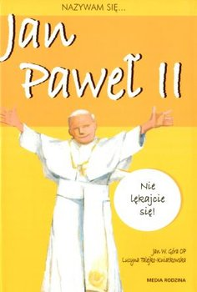
Nikomu nie trzeba przedstawiać, kim jest ten, który o sobie opowiada - Jan Paweł II. Postać tak dobrze znana wszystkim. Tu mówi: "Starsi pamiętają mnie młodego, młodzież i dzieci już jako starego człowieka z laską lub na fotelu. Ludzie uważają, że jestem kimś bardzo ważnym, ale ja sam o sobie tak nie myślę". I dalej, z wrodzoną skromnością - znakomitym piórem dominikanina ojca Jana Góry - opowiada o Bogu, kontaktach z ludźmi, o swoim niecodziennym życiu.
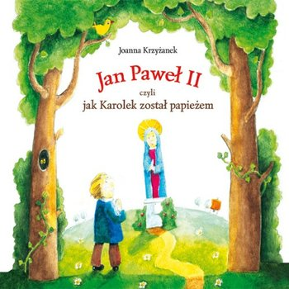
Ukaże się audiobook ""Jan Paweł II czyli jak Karolek został papieżem"". Audiobook jest adaptacją książki dla młodego czytelnika, napisaną prostym i zrozumiałym językiem. Odbiorca może tu znaleźć odpowiedzi na takie pytania jak: Czy Papież był urwisem? Ile strzelił bramek? Czy lubił czytać książki? Śledzimy w niej dzieciństwo i młodość Papieża, uczestniczymy w jego trudnych wyborach oraz drodze kapłańskiej. Nie jest to jednak opowieść biograficzna, lecz wartka oraz pełna ciepła i humoru książka. Pełny tekst książki będzie nagrany w formie słuchowiska: w role wcieli się 26 aktorów, a ponadto tekst będzie oprawiony efektami dźwiękowymi oraz muzyką."

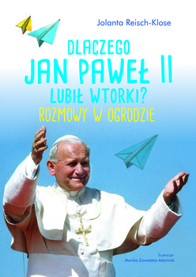
Jan Paweł II – Papież Młodych – w inspirującej rozmowie z dziewięciolatkiem
Jakie było dzieciństwo Karola Wojtyły?A jak wyglądało jego codzienne życie w Rzymie? Bezpretensjonalna, autentyczna opowieść, która pozwala małemu słuchaczowi utożsamić się z zadającym pytania TOTO. Wspaniała lektura zarówno dla dzieci, jak i dla dorosłych.

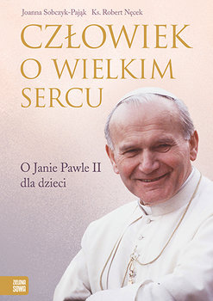
Książka przybliża młodym czytelnikom postać świętego Jana Pawła II, fakty z jego życia, cechy charakteru i osobowości, które sprawiły, że stał się on autorytetem dla rzeszy ludzi na całym świecie. Autorzy, odwołując się do biografii papieża Polaka, wskazują drogę do właściwego postępowania, dokonywania dobrych życiowych wyborów, dążenia do bycia mądrym człowiekiem i dobrym chrześcijaninem.
Czytelnik znajdzie w środku odpowiedzi na ciekawe pytania dzieci, m.in. „Czy papież może chodzić na siłownię?”, „Czy papież może żartować, tańczyć, grać w gry komputerowe?”, „Czy papież może odwiedzać rodzinę?”, „Kto może zwracać się do papieża po imieniu?”, wiele zdjęć i dużych ilustracji.

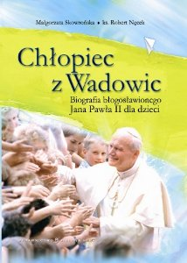
„Kto to jest papież? Człowiek z papieru. Gdzie się urodził Karol Wojtyła? W Katowicach, Gdzie jadał obiady po śmierci mamy? W supermarkecie...”. Odpowiedzi dzieci na pytania o Jana Pawła II potrafią rozbawić. To, co dorosłym wydaje się oczywiste, dla najmłodszych już takie oczywiste nie jest. Wadowickie historie są dla naszych dzieci tak odległe, jak dla nas opowieści wojenne dziadków. Rośnie pokolenie, które z racji wieku z papieżem nie mogło się spotkać. A im dalej od śmierci Karola Wojtyły, tym bardziej koturnowo i nierealnie przedstawia się to, kim był. Ze szkodą dla jego historii, nauki i świętości. Pomnikowy błogosławiony Jan Paweł II nie przemówi do wyobraźni współczesnego dziecka. Przegra z postaciami z kreskówek i gier. Żeby tak się nie stało, warto opowiadać dzieciom o chłopcu z Wadowic, o jego poczuciu humoru i pogodzie ducha, o jego pracowitości i samodyscyplinie…
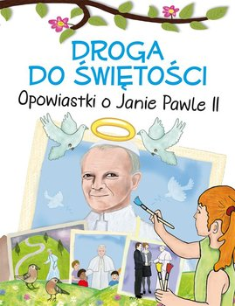
Droga do świętości. Opowiastki o Janie Pawle II to niezwykła książka, w której znajdziesz odpowiedzi na pytania dotyczące Jana Pawła II najbardziej nurtujące dzieci. Przepiękne, barwne ilustracje, interesujące i napisane przystępnym językiem teksty oraz niezwykle zabawne anegdoty wyróżniają tę pozycję wśród innych tego typu dostępnych na rynku.

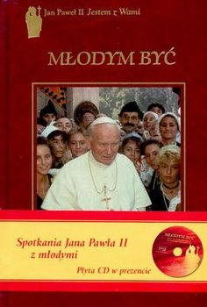
Słowa Jana Pawła II do młodzieży przedstawione metodą pytań i odpowiedzi. Do książki dołączona jest w prezencie płyta CD zawierająca reportaże ze spotkań Ojca Świętego z młodymi w Polsce i na świecie.

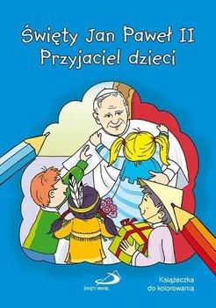
Świętego poznajemy po tym, jak żył na ziemi. Pytamy, jak on to robił, że potrafił kochać Pana Boga i ludzi. To ważne, bo jeśli chcemy zamieszkać kiedyś w domu naszego Niebieskiego Ojca, warto naśladować świętych. Ta książeczka opisuje, jakim człowiekiem był papież Jan Paweł II. Dzięki krótkim tekstom i ilustracjom do kolorowania, dzieci zapoznają również z jego nauczaniem.
Z tyłu na okładce znajdziemy modlitwę za jego wstawiennictwem. Zachęcajmy dzieci do jej odmawiania.

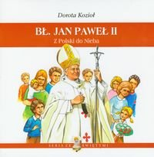
Jana Pawła II zna każde dziecko. Ale czy na pewno? Ta krótka, ale fascynująca książka na pewno pozwoli każdemu usystematyzować wiedzę o Janie Pawle II, a może nawet dowiedzieć się czegoś nowego. Przecież warto znać drogę do Nieba, prawda?

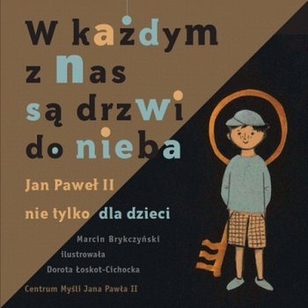
W każdym z nas są drzwi do nieba. Jan Paweł II nie tylko dla dzieci to czternaście czterowersowych rymowanek dla dzieci, z których każda streszcza najważniejsze przesłanie jednej encykliki Jana Pawła II. Dodatkowo kluczowy cytat z tej encykliki – dla rodziców. Całość poprzedzona krótkim wierszowanym wstępem i ekskluzywnie ilustrowana.
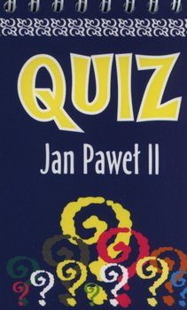
Quiz jest atrakcyjną formą sprawdzenia wiedzy religijnej dzieci, zapewnia jednocześnie dobrą i ciekawą zabawę. Pełni również funkcję edukacyjną, może służyć z pożytkiem rodzicom, a zwłaszcza katechetom, pozwalając uatrakcyjnić zajęcia i poszerzyć zakres informacji. Jest to tym ważniejsze, że postać Jana Pawła II należy ciągle odkrywać, poznawać na nowo. Sprawdzona zabawa dla małych i dużych!

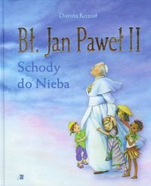
Karolek Wojtyła ...- tak mówiono o nim, kiedy był taki mały jak Wy. Potem, gdy urósł, koledzy i znajomi nazywali go Lolkiem lub Karolem. Później zwracano się do niego: proszę księdza, Ekscelencjo, Eminencjo, a wreszcie Wasza Świątobliwość. Wiecie już o kim mowa? Tak, oczywiście, chodzi tu o papieża Jana Pawła II! Bo ten mały Karolek z Wadowic wyrósł na bardzo mądrego i wspaniałego człowieka. Został księdzem, potem biskupem, arcybiskupem, kardynałem, a wreszcie papieżem. Dzisiaj cały świat mówi o nim: błogosławiony. Co to znaczy? To znaczy, że znalazł te schody, które zaprowadziły go do Nieba. Teraz tam właśnie mieszka i jest szczęśliwy, bo jest bardzo blisko Pana Boga. Jak mu się szło po tych niebieskich schodach? Czym zasłużył na to, że nazywamy go błogosławionym ? O tym właśnie chcę Wam opowiedzieć. Słuchajcie uważnie, bo ta opowieść na pewno bardzo Wam się przyda. Przecież i Wy schody do Nieba też chcielibyście znaleźć, prawda?...
Wszystkie opisy pochodzą od wydawców.
W naszej bibliotece szkolnej również znajdziesz wiele książek
o Janie Pawle II oraz jego autorstwa.
Zapraszam!

